Завдання з англійської мови для учнів 2 класу.

- В яких країнах англійська мова є рідною?



A) Germany, The UK Б) France, Australia
В) Australia, The UK Г) France, The UK

2. Віднови правильну послідовність діалогу.

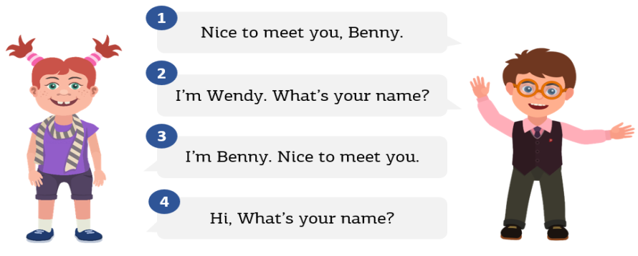

A) 4231 Б) 1324 В) 4321 Г) 3142
3. Розстав імена хлопчиків в алфавітному порядку

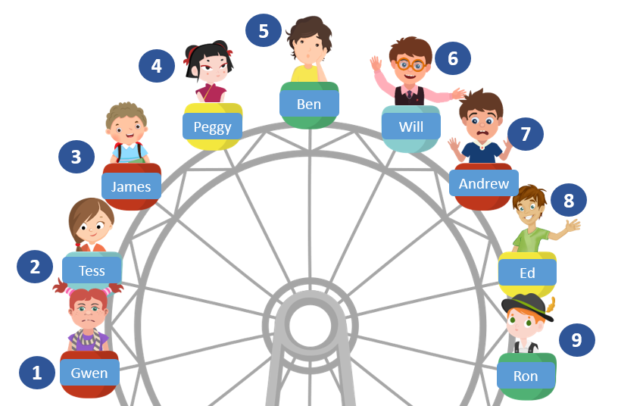

5. Встав числа з рамки справа в решітку і допоможи Віллі згадати пароль від компьютера. Це будуть три цифри у червоних квадратиках. Зверни увагу на підказки.

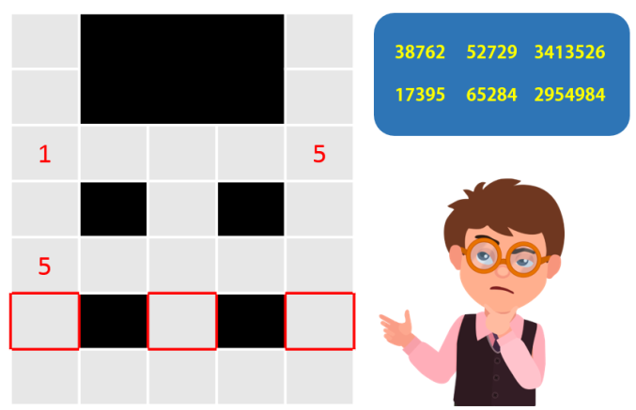
A) two, six, eight Б) five, six, eight
В) six, two, five Г) two, four, eight
6. Які літери сховалися на картинці?

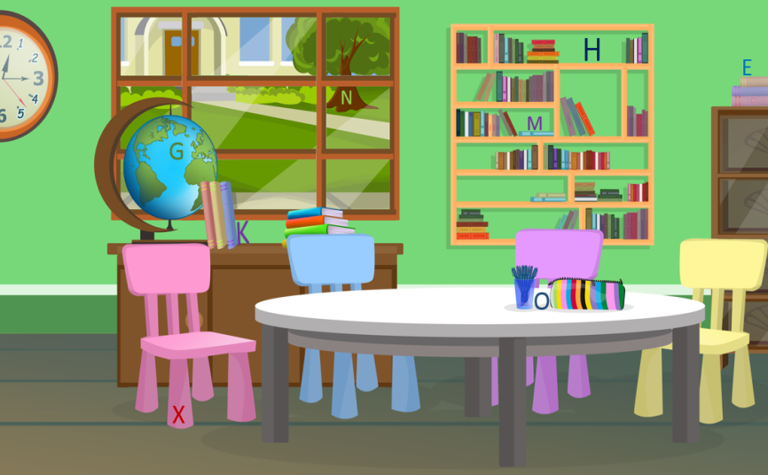

7. Вивчи символи та їх значення у рамці ліворуч. Йди згідно з вказаними напрямками. Яких тварин тобі вдалося відвідати у зоопарку?

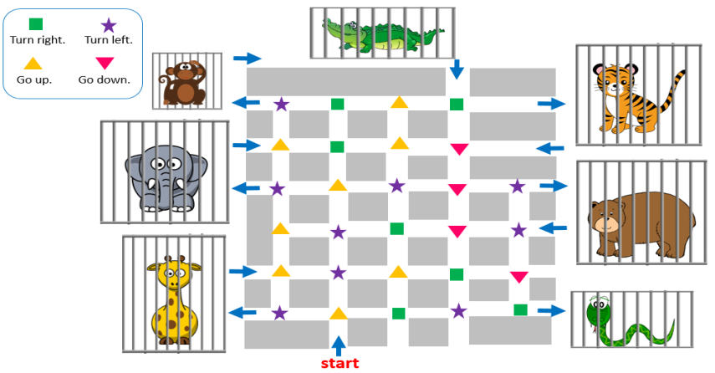

A) Elephant, monkey, crocodile, tiger
Б) Elephant, monkey, tiger, bear, snake
В) Elephant, monkey, crocodile, tiger, snake
Г) Giraffe, monkey, crocodile, tiger
8. Зафарбуй клітинки, використовуючи код праворуч, і дізнаєшся зашифровану букву.
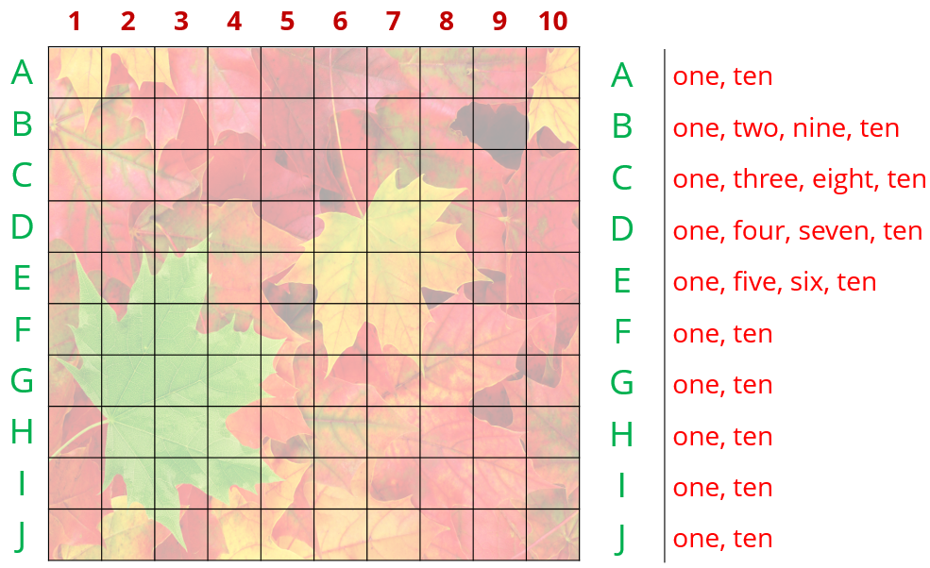
A) N Б) H В) M Г) W

9.Вибери словосполучення, яке відповідає картинці.

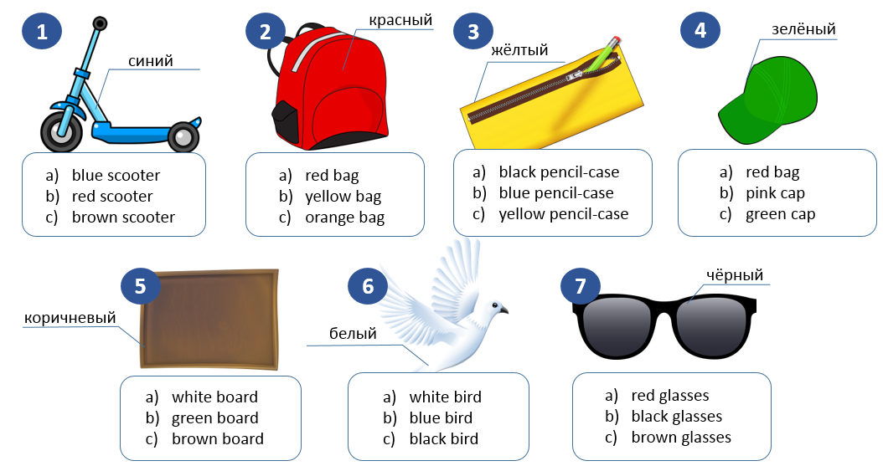
10. Використовуючи код,знайди букви у таблиці і склади з них слово

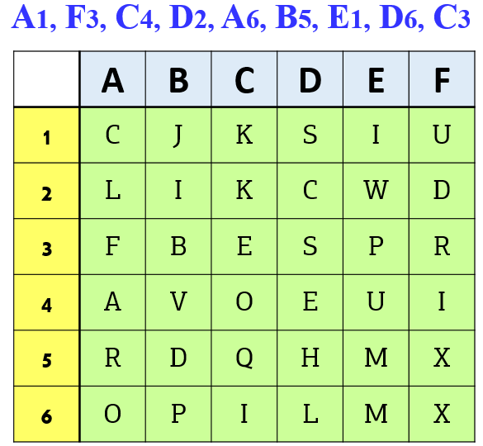
A) chocolate Б) Australia В) sandwich Г) crocodil

3. Зафарбуй в кожному квадраті клітинки зі словами, які мають, зазначений вгорі голосний звук, і побачиш слово-відгадку.

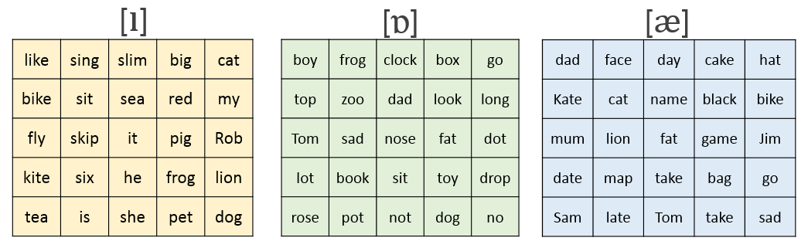

A) pet Б) fox В) box Г) fat
4. З якої літери починається назва кожного числа?

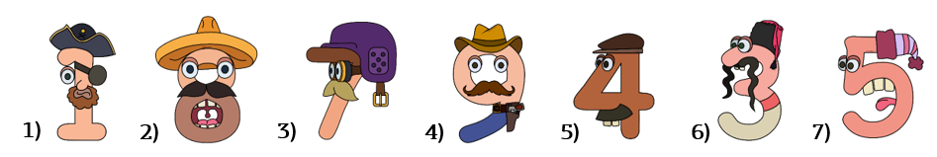

5. Як англійською мовою називаються ці кольори?

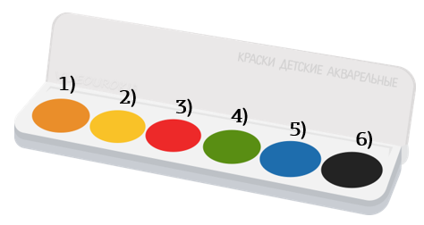

A) 1. orange, 2. yellow, 3. red, 4. green, 5. blue, 6. black
Б) 1. orange, 2. yellow, 3. red, 4. green, 5. blue, 6. brown
В) 1. yellow, 2. orange, 3. bread, 4. grey, 5. blue, 6. black
Г) 1. orange, 2. yellow, 3. red, 4. grin, 5. blue, 6. black
6.Подивися на картинки та встав відповідні займенники: he, she, it, they.
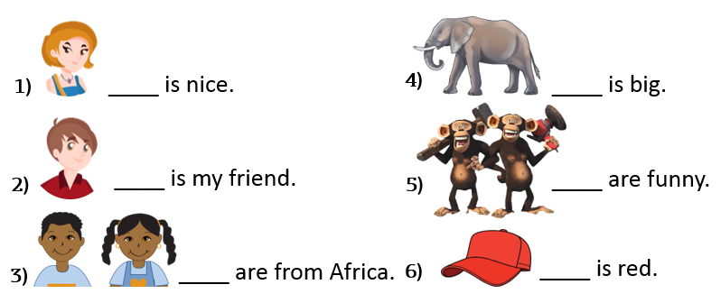

A) 1. He, 2. She, 3. They, 4. It, 5. They, 6. She
Б) 1. She, 2. He, 3. They, 4. He, 5. They, 6. It
В) 1. She, 2. He, 3. They, 4. It, 5. They, 6. It
Г) 1. He, 2. She, 3. We, 4. It, 5. They, 6. It

7. Знайди речення без помилок.

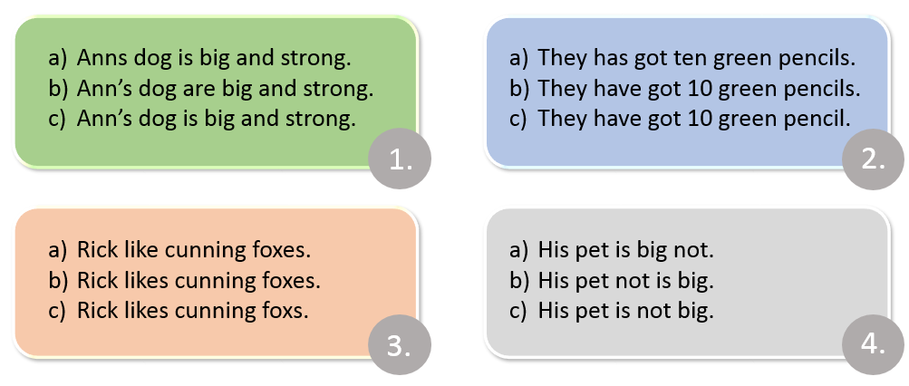
9. Вибери відповідну форму дієслова
1. His foxes _______ funny.
a) am b) is c) are
2. My dog _______ angry.
a) am b) is c) are
3. I ________ got six pencils.
a) have b) has c) haves
4. She ________ got a stick.
a) have b) has c) haves
5. Nick’s parrot _______ fly.
a) is b) has c) can
6. His duck ________ black.
a) am b) is c) are
7. I ______ seven.
a) am b) is c) are
8. ________ you got a rabbit?
a) Have b) Has c) Haves

10. Прочитай загадки. Про яких тваринок йде мова?
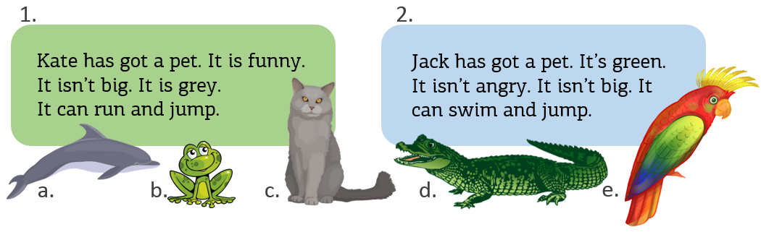
11. Йди згідно з координатами, зазначеними у жовтій рамці праворуч і дізнаєшся ключове слово

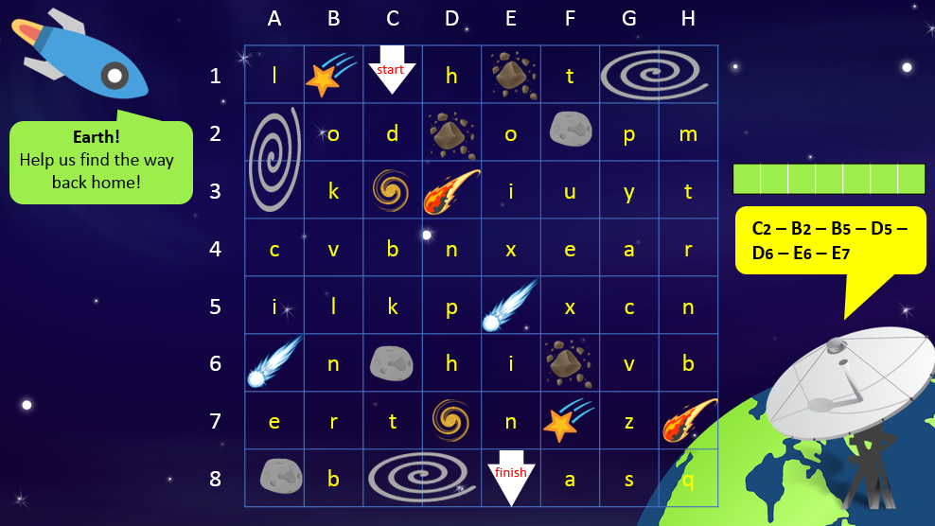

12.. Йди в напрямку стрілки і вибери найкращу послідовність слів


A) water, eggs, meat, pineapple, sandwich, juice, cake, lemon
Б) juice, eggs, meat, pineapple, sandwich, water, cake, lemon
В) water, biscuits, meat, pineapple, sandwich, juice, cake, lemon
Г) lemon, cake, juice, sandwich, pineapple, meat, eggs, water

13. Розгадай слова і з’єднай їх з картинками.

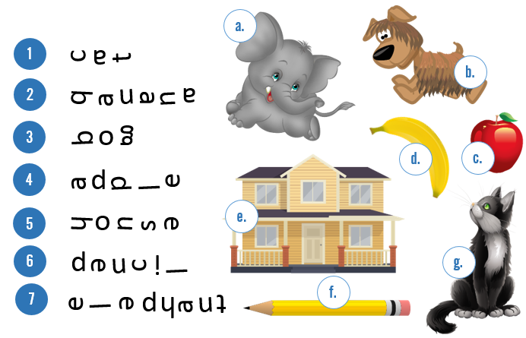

14. Подивися на картинку і доповни розповідь про Меган словами з рамки

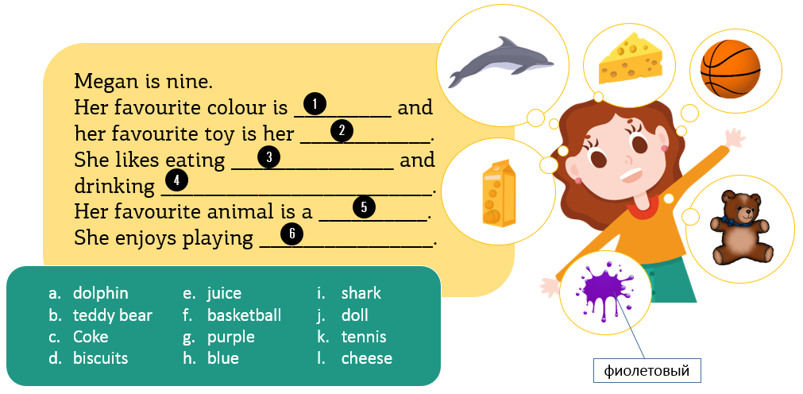

15. Вивчи кожну пару фігур з цифрами. Вибери цифру, яка більше.

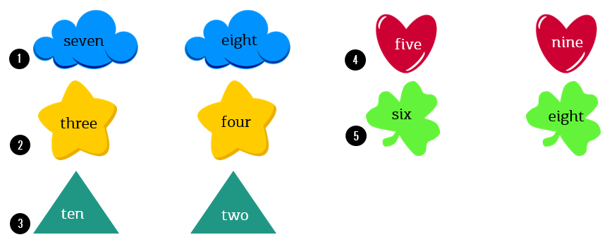
A) 1. seven, 2. four, 3. ten, 4. nine, 5. eight
Б) 1. eight, 2. four, 3. ten, 4. five, 5. eight
В) 1. eight, 2. four, 3. ten, 4. nine, 5. eight
Г) 1. eight, 2. four, 3. two, 4. nine, 5. six

16. Слідкуй за мотузочком і доповни речення словами з рамки.
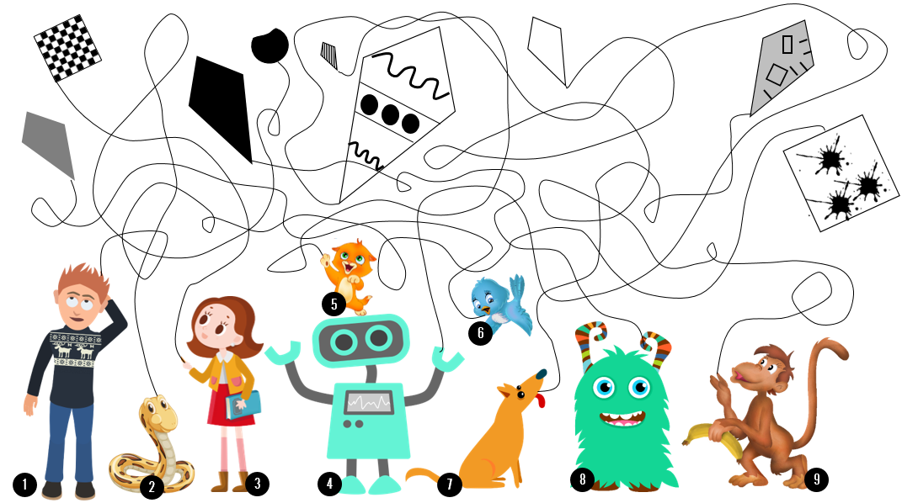

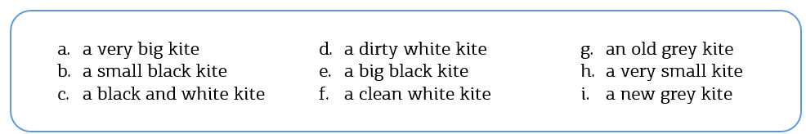

1. The boy has got _____________.
2. The snake has got _____________.
3. The girl has got _____________.
4. The robot has got _____________.
5. The kitten has got _____________.
6. The bird has got _____________.
7. The dog has got _____________.
8. The monster has got _____________.
9. The monkey has got _____________.
17. Вивчи символи та їх значення в рамці в лівому нижньому кутку. Йди, у зазначеному ними напрямку. В які місця в будинку і зовні тобі вдалося зазирнути?

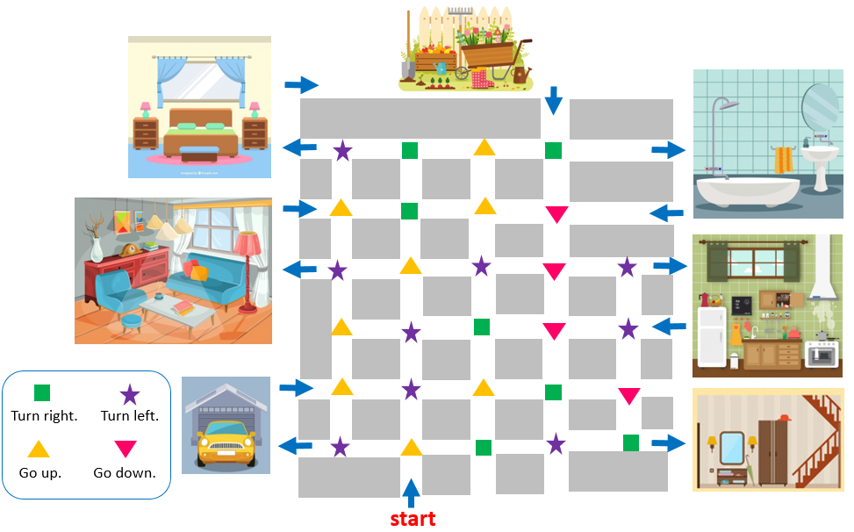

A) living room, bedroom, garden, bathroom, kitchen
Б) garage, bedroom, garden, bathroom, hall
В) living room, garden, bathroom, kitchen, hall
Г) living room, bedroom, garden, bathroom, hall

18. Віднови послідовність діалогу.
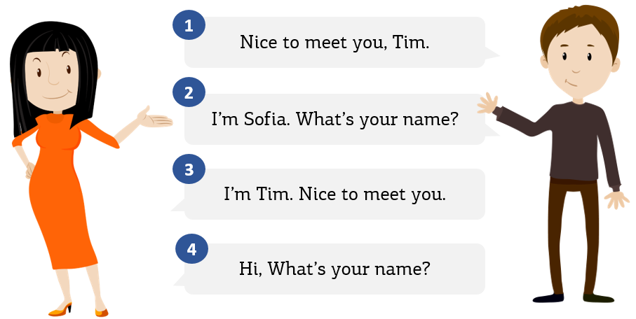

A) 1234 Б) 4321 В) 3421 Г) 4231

19. Вибери одне правильне речення в кожній рамці

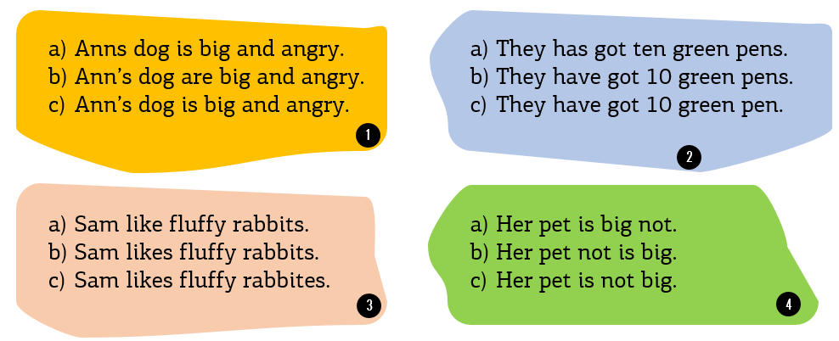

20. Розгадай кросворд.

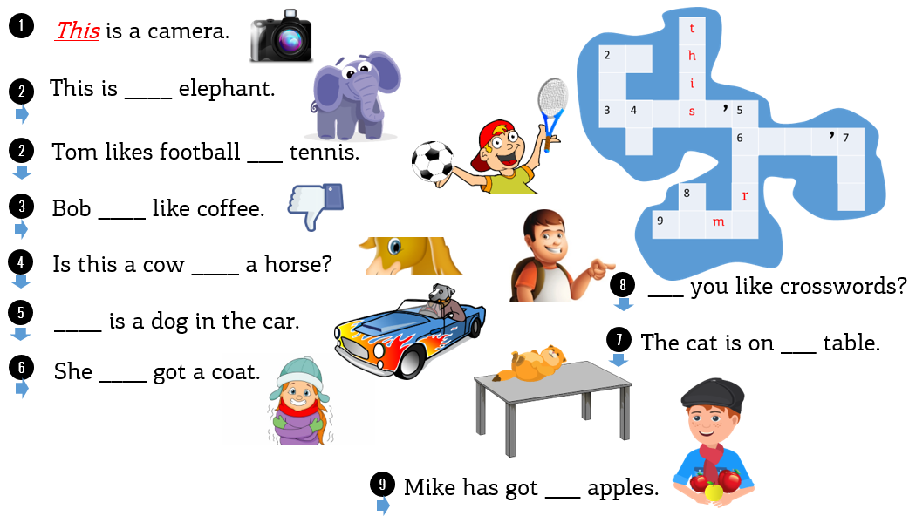

A) 2. an, 2. and, 3. doesn’t, 4. or, 5. There, 6. hasn’t, 7. the, 8. Do, 9. some
Б) 2. an, 2. and, 3. doesn’t, 4. of, 5. There, 6. havn’t, 7. top, 8. Do, 9. home
В) 2. an, 2. and, 3. doesn’t, 4. on, 5. Thare, 6. hasn’t, 7. the, 8. Do, 9. some
Г) 2. on, 2. old, 3. dosen’t, 4. or, 5. There, 6. hasn’t, 7. the, 8. D

